附件3：本次团购油品详情介绍
一、油品企业简介：
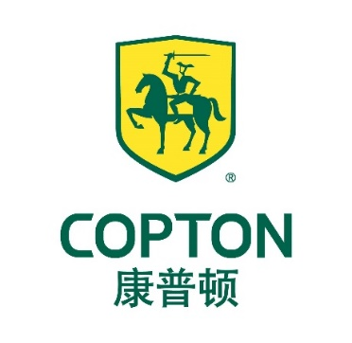
青岛康普顿科技股份有限公司
◆ 国内首家A股主版块上市公司（603798）；
◆ 与美国路博润全球最大复合添加剂公司合作研发“纳米盾”润滑技术；
◆ 中国润滑油行业十大品牌；
◆ 中国南北极科考官方合作伙伴；
◆ 国家商务部AAA级信用企业；
◆ 国内润滑油行业首家工业4.0智慧工厂；

二、油品介绍
1、NANO D90 CJ-4（纳米系列）
油压稳定性能提升
73%
沉积物控制性能提升
67%
抗磨保护性能提升
40%

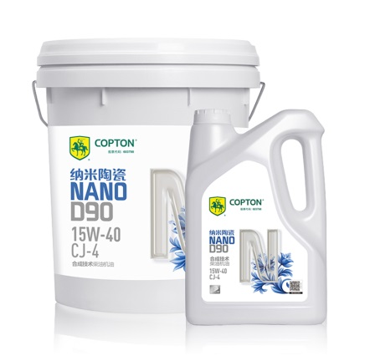
产品名称 | NANO D90 CJ-4
SAE | 15W40/20W50
是否合成油 | 合成技术
换油周期 | 4万公里

性能特点：
NANO D90康普顿纳米陶瓷D90合成技术柴油机油
SAE 15W-40 20W-50 API CJ-4
康普顿纳米陶瓷机油,极端性能测试实现无机油行车5050公里荣创基尼斯世界纪录
康普顿与全球最大复合添加剂公司美国 Lubrizol共同开发 NanoArmor”纳米盾润滑技术,高性能纳米陶瓷添
加剂可瞬间在发动机金属表面形成超强纳米级陶瓷保护膜,大幅增强润滑,抗磨,散热性能,可显著降发动
机冷启动磨损;独特的“纳米自修复”功能在发动机运转过程中自动修复受损部位,实现对引擎关键部位更加
出色的保护。
■ 采用"纳米盾润滑技术,提供超强的抗磨保护和持续自修复性能,延长发动机使用寿命;
■ 性能卓越的合成技术柴机油,综合性能更加稳定,显著降低机油消耗;
■ I0TBN高碱值储备,轻松应对沿途各种燃油品质,有效抑制发动机酸腐蚀;
■ Ⅱ代衡压技术,稳定、均衡的油压表现并保持发动机强劲动力
■ 优异的抗氧化性能,有效抑制油品氧化、延长使用寿命;
■ 优异的烟炱控制能力和清净分散性能,保持发动机清洁;
■ 满足欧VI国VI及以下排放标准车辆使用要求（请根据车辆服务手册选用合适发动机油）。

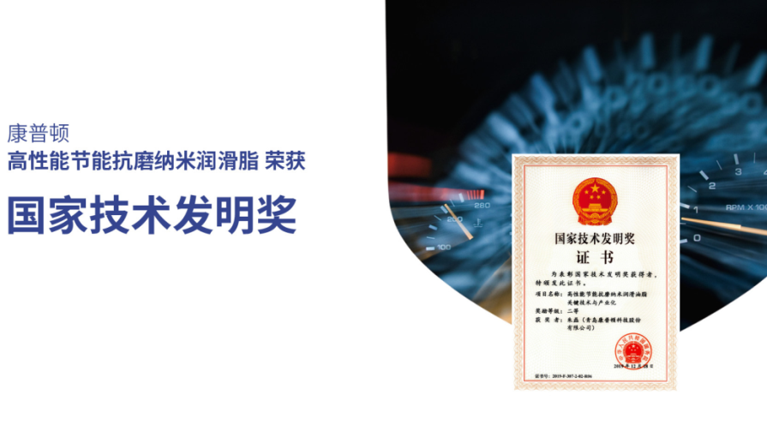
符合美国石油学会 API CJ-4等级。
满足以下制造厂商的规格要求
SAE 20W-50 SAE 15W-40
曼MAN M3275
奔驰MB228
沃尔沃 VOLVO VDS4
雷诺 RVI RDI
康明斯 Cummins CES20071/20081
马克 MACK EO-OPP07
底特律柴油机 Detroit Diesel93K218/93K215
卡特彼勒 Caterpillar ECF-2/ECF-3/ECF-1A

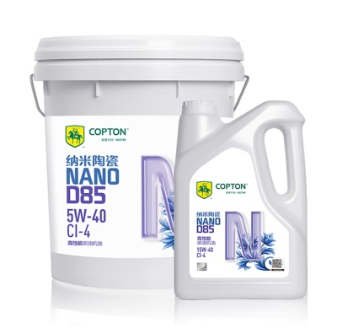
2、NANO D85 CI-4（纳米系列）
产品名称 | NANO D85
API | CI-4+
SAE | 15W40/20W50
是否合成油 | 矿物油
换油周期 | 3万公里

性能特点：
■ 采用"Nano Armor"纳米盾润滑技术，提供超强的抗磨保护和持续自修复性能，延长发动机使用寿命；
■ 10TBN高碱值储备，轻松应对沿途各种燃油品质，有效抑制发动机酸腐蚀；
■ II 代衡压技术，稳定、均衡的油压表现并保持发动机强劲动力；
■ 优异的抗氧化性能，有效抑制油品氧化、延长使用寿命；
■ 有效抑制沉积物生成，减少车辆故障和维护费用；
■ 满足欧V/国V（未安装颗粒捕集器DPF车型）及以下排放标准车辆使用要求。
符合美国石油学会API CI-4等级

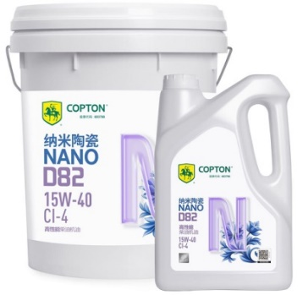
3、NANO D82 CI-4 （纳米系列）
产品名称 | NANO D82
API | CI-4
SAE | 15W40/20W50
是否合成油 | 矿物油
换油周期 | 3万公里

性能特点：
■ 采用"Nano Armor"纳米盾润滑技术，提供超强的抗磨保护和持续自修复性能，延长发动机使用寿命；
■ 10TBN高碱值储备，轻松应对沿途各种燃油品质，有效抑制发动机酸腐蚀；
■ II 代衡压技术，稳定、均衡的油压表现并保持发动机强劲动力；
■ 优异的抗氧化性能，有效抑制油品氧化、延长使用寿命；
■ 有效抑制沉积物生成，减少车辆故障和维护费用；
■ 满足欧V/国V（未安装颗粒捕集器DPF车型）及以下排放标准车辆使用要求。
符合美国石油学会API CI-4等级。
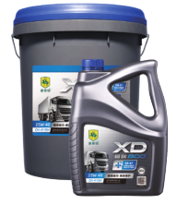
4、极保 XD800 CH-4（极保系列）
产品名称 | 极保XD 800 CH-4
SAE | 5W-40/15W40/20W50
是否合成油 | 否
换油周期 | 1.5~2万公里

性能特点：
■ II代“衡压技术”，采用更先进的系统平衡配方，油压更稳定、动力更强劲；
■ 卓越的清净分散能力，减少积碳沉积，保持发动机内部清洁；
■ 高碱值储备，有效防止酸腐蚀，为发动机提供优异防腐蚀保护；
■ 满足国III/欧III排放车辆使用要求。
符合并超越美国石油学会API CH-4等级要求。

产品满足以下制造厂商的规格要求:
奔驰MB2283、曼MANM3275、 MTU Type-2、沃尔沃 VOLVO VDS3、雷诺卡车 Renault Truck RLD2
MACK EO-M PLUS、康明斯 Cummins CES20076/7778、 Global DHD-1、小松 Komatsu Demo testsDH-1、卡特彼勒 Caterpillar ECR、MTU Cat2

5、极保 XD820 CI-4（极保系列）
产品名称 | 极保XD 820
SAE | 15W40/20W50
是否合成油 | 否
换油周期 | 3万公里

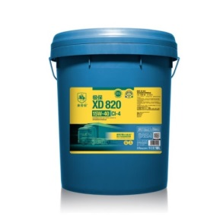
性能特点：
■ II代“衡压技术”，均衡的配方体系，提供稳定的油压和动力输出；
■ 优异的抗磨性能，有效减少发动机磨损并延长使用寿命；
■ 出色的抗氧化和清净分散性能，有效减少油泥等沉积物，保持发动机清洁；
■ 高碱值储备，有效抵御酸腐蚀，延长发动机使用寿命；
■ 良好的高低温性能，适合大部分车型和广泛环境温度条件下使用；
■ 满足国（欧）四/五（未安装颗粒捕集器DPF）及以下排放标准车辆的使用要求。
符合美国石油学会API CI-4/ACEA E7等级

执行标准
满足以下制造厂商的规格或使用要求：
康明斯CES 20076
奔驰MB 228.3
曼MAN 3275
MTU Type II

推荐应用
满足奔驰、沃尔沃、曼、一汽解放、东风、陕汽、重汽、福田等国内外主流OEM品牌车型以及发动机的使用要求

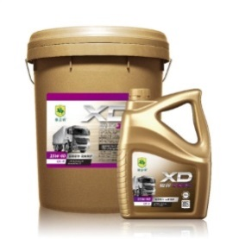
6、极保 XD1000 CK-4 （极保系列）
产品名称 | 极保XD 1000
SAE | 15W40
是否合成油 | 否
换油周期 | 4万公里

性能特点：
■ 使用新一代摩擦改进剂，显著提升燃油经济性；
■ II代“衡压技术”，采用更先进的系统平衡配方，油压更稳定、动力更强劲；
■ 高碱值储备，换油期内油品性能更稳定。防止酸腐蚀，延长发动机使用寿命；
■ 出色的沉积物控制，时刻保持发动机清洁；
■ 强劲的抗氧化性能，有效延长换油周期；
■ 优异的抗磨保护，有效延长发动机使用寿命；
■ 优异的高低温性能，满足大部分地区使用需求。
满足美国石油学会API CK-4、欧洲汽车制造协会ACEA E9等级

执行标准
满足以下制造厂商的规格或使用要求：
康明斯Cummins CES 20081
马克Mack EO-O PP
底特律柴油机DDC 93K218
卡特彼勒Caterpillar ECF-3
沃尔沃Volvo VDS-4
奔驰 MB 228.31
雷诺卡车Renault Trucks RLD-3
曼MAN M3575
MTU Category 2.1

